产权交易

竞买人操作手册

目录
一、 系统前期准备 3
1.1、 安装驱动程序 3
1.2、 浏览器配置 5
1.2.1、 Internet选项 5
1.2.2、 关闭拦截工具 9
1.2.3、 EDGE浏览器设置 9
二、 自然人注册账号及基本信息维护 11
三、 企业注册账号及基本信息维护 16
四、 报名流程 21
五、 成交结果查看 25

系统前期准备

安装驱动程序
驱动下载地址：https://www.yixing.gov.cn/doc/2018/04/19/555897.shtml

1、双击安装程序，进入安装页面。
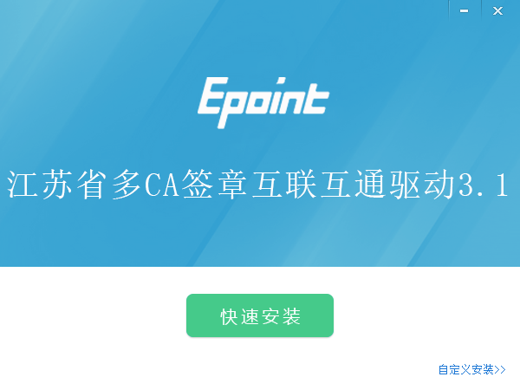
注：在安装驱动之前，请确保所有浏览器均已关闭。
2、选中协议，点击“自定义安装”，打开安装目录位置。
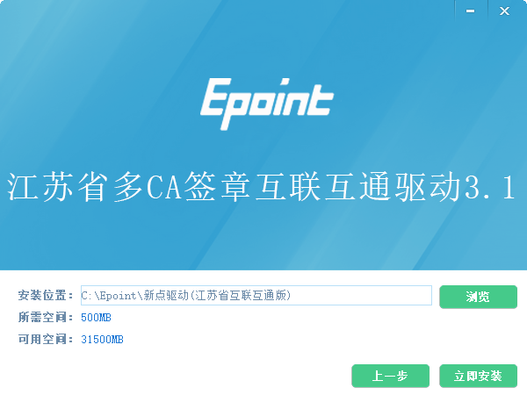
如果不点击“自定义安装”，点击“快速安装”按钮，则直接开始安装驱动，安装位置默认。
3、自定义安装页面，选择需要安装的目录，点击“立即安装”按钮，开始安装驱动。
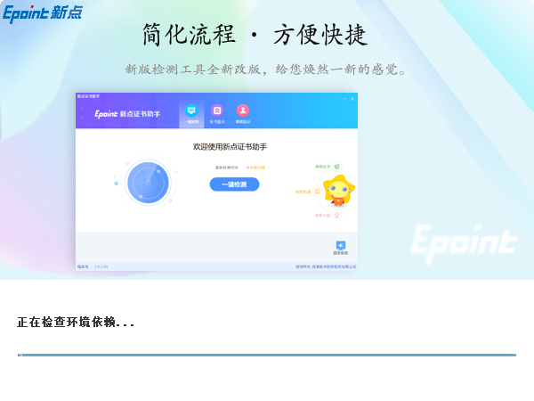
4、驱动安装完成后，打开完成界面。
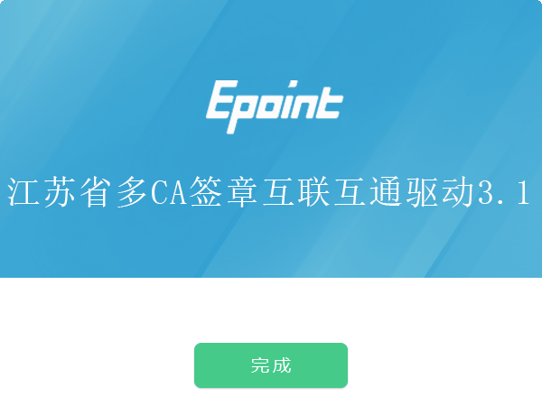

5、点击“完成”按钮，驱动安装成功，桌面显示图标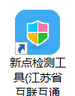。

浏览器配置

Internet选项
为了让系统插件能够正常工作，请按照以下步骤进行浏览器的配置。
1、打开浏览器，在“工具”菜单→“Internet选项”，如下图：
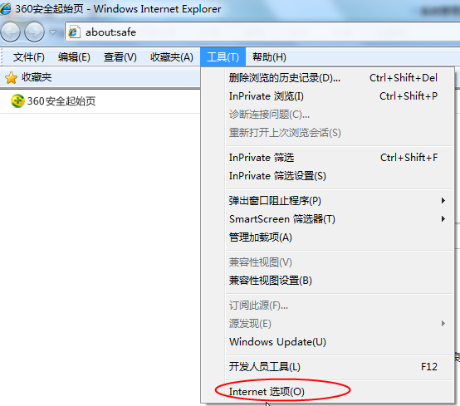
2、弹出对话框之后，请选择“安全”选项卡，具体的界面，如下图：
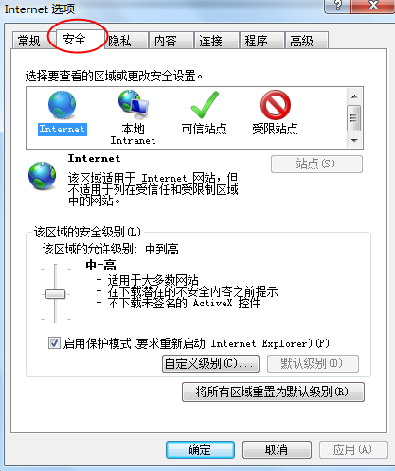
3、点击绿色的“可信站点”的图片，如下图：
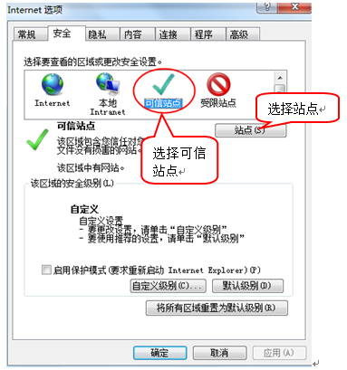
4、点击“站点”按钮，出现如下对话框，如下图：
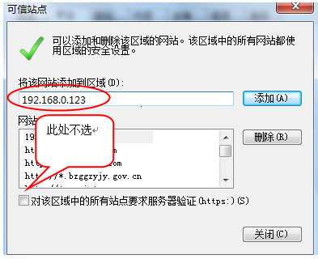
输入系统服务器的IP地址，格式如：61.177.153.234，然后点击“添加”按钮完成添加，再按“关闭”按钮退出。
5、设置自定义安全级别，开放Activex的访问权限，如下图：
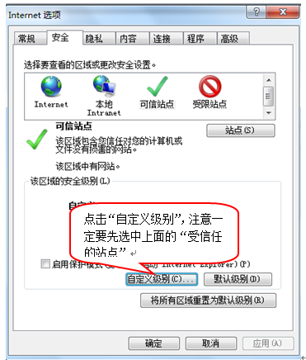
会出现一个窗口，把其中的Activex控件和插件的设置全部改为启用，如下图：
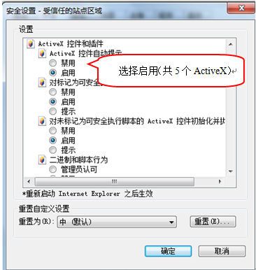
文件下载设置，开放文件下载的权限：设置为启用，如下图：
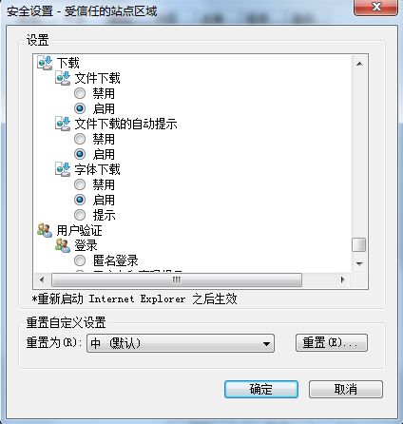

关闭拦截工具
上述操作完成后，如果系统中某些功能仍不能使用，请将拦截工具关闭再试用。比如在windows工具栏中关闭弹出窗口阻止程序的操作，如下图：
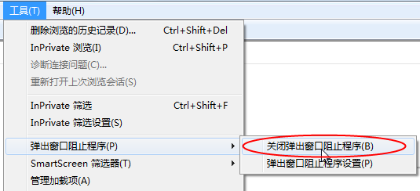

EDGE浏览器设置
目前大部分电脑已经没有IE浏览器，新的EDGE浏览器设置如下:
打开浏览器，右上角的三个...打开，
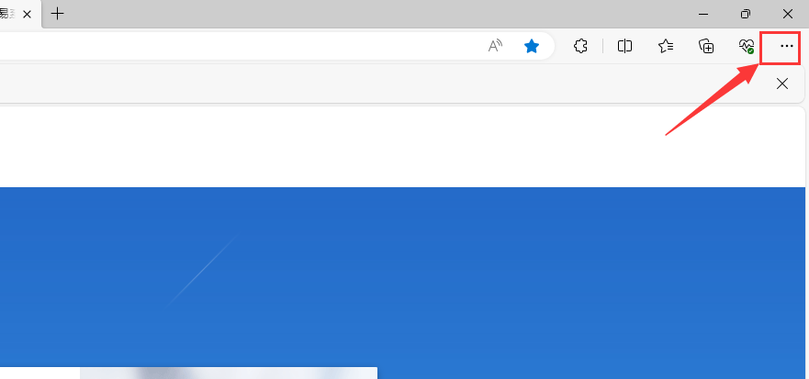
点击【设置】，
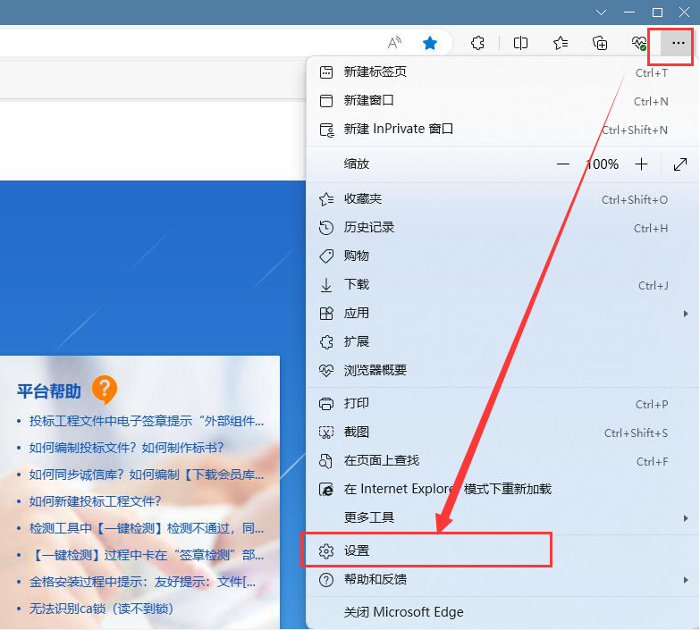
页面中点击【默认浏览器】，选择【允许】，点击【添加】按钮，把系统地址http://61.177.153.234:7086/TPBidder/memberLogin添加进去即可。
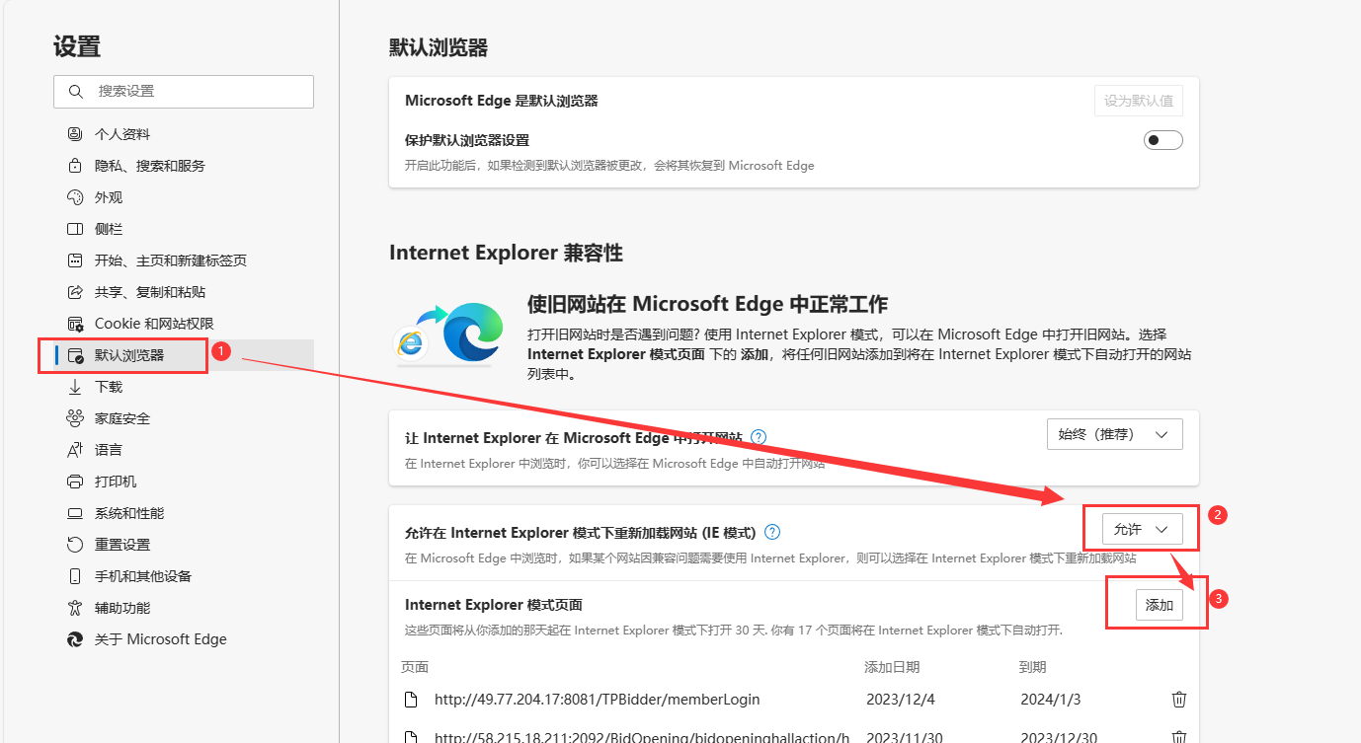
关闭弹窗拦截：
在网站权限菜单，找到弹出窗口选项，
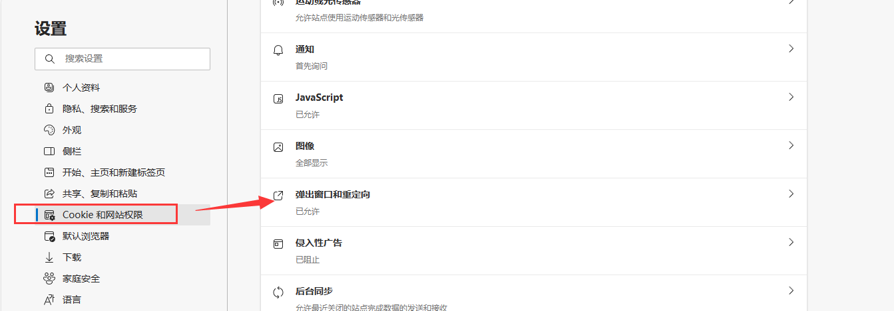
把阻止按钮关闭掉：
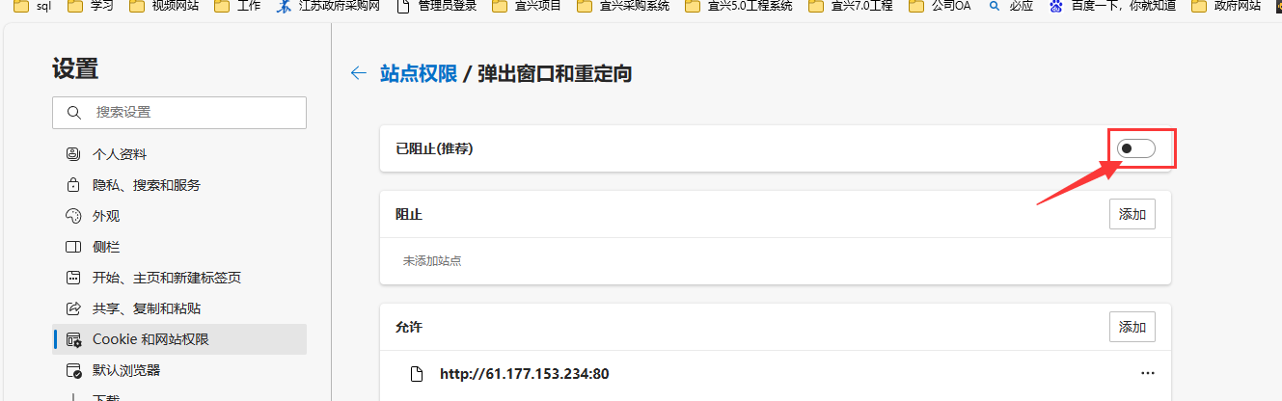

自然人注册账号及基本信息维护
- 竞买人登录会员端地址：http://61.177.153.234:7086/TPBidder/memberLogin
- 点击免费注册按钮：
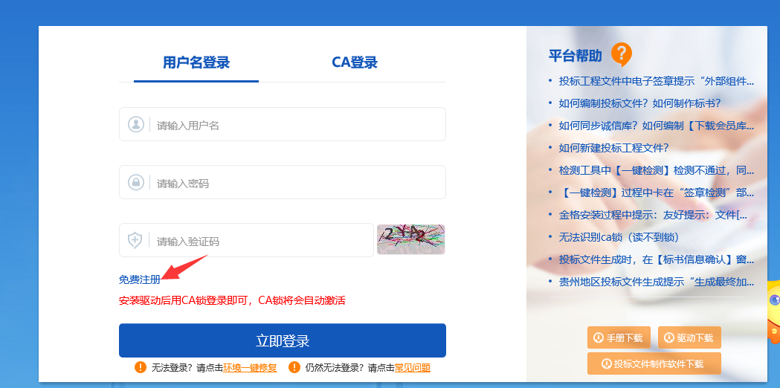
跳转到注册页面，查看注册协议，点击【我已阅读并同意该协议】，
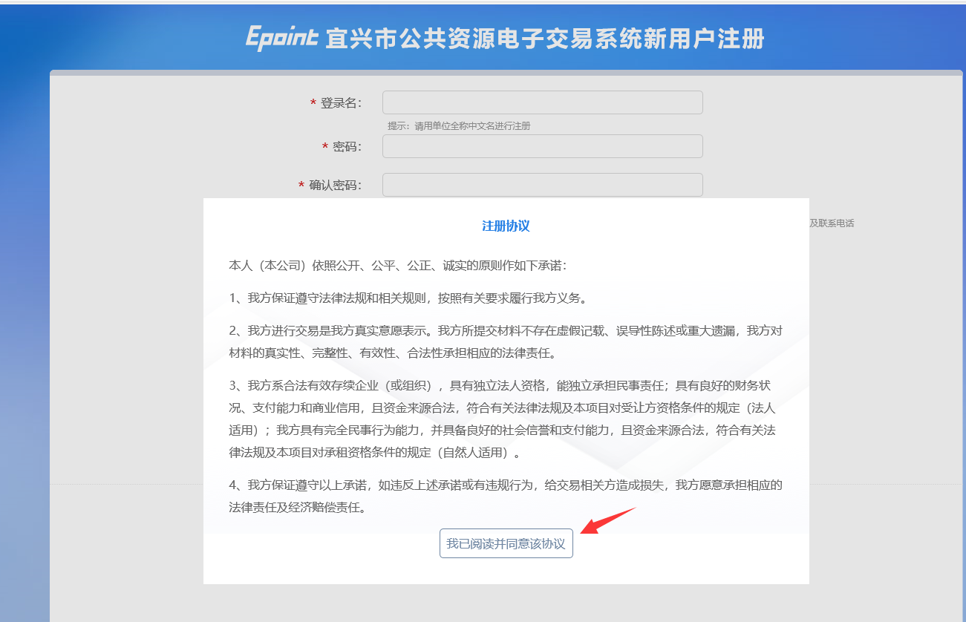
按照要求填写相关内容，
登录名建议中文单位名称或者个人姓名，如果竞买人为个人，则【用户类型】选择【自然人】，

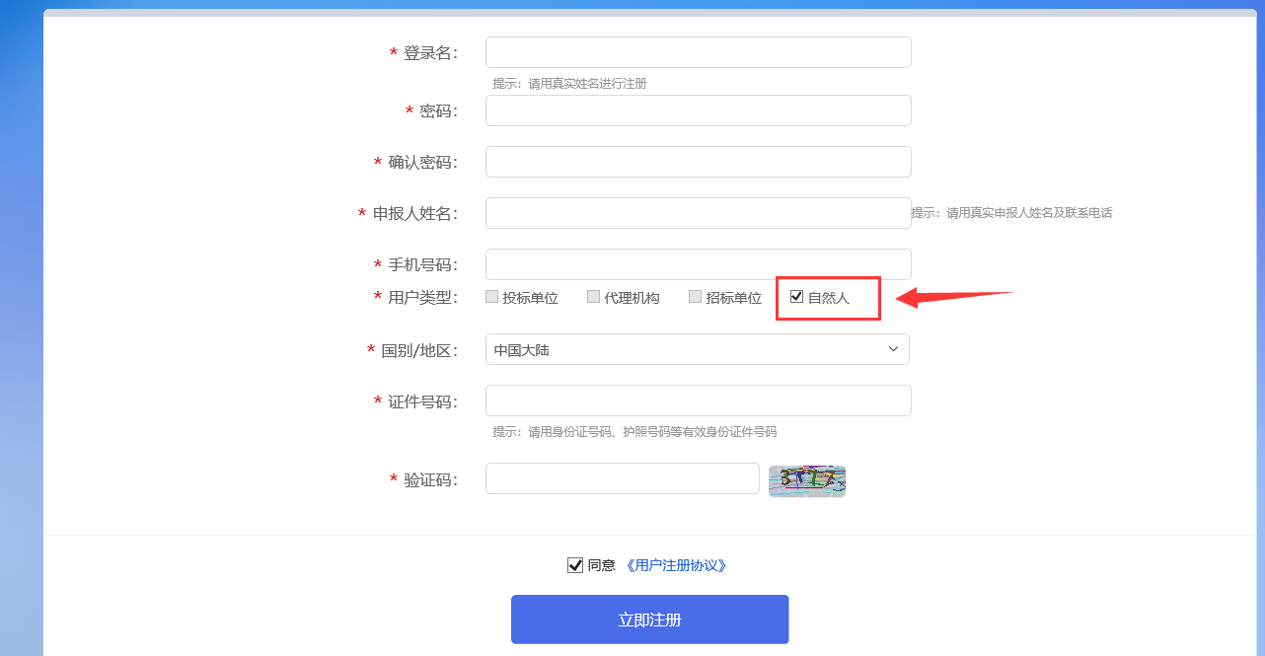
填写正确的申报人姓名、手机号码、证件号码，填写完毕后点击立即注册，
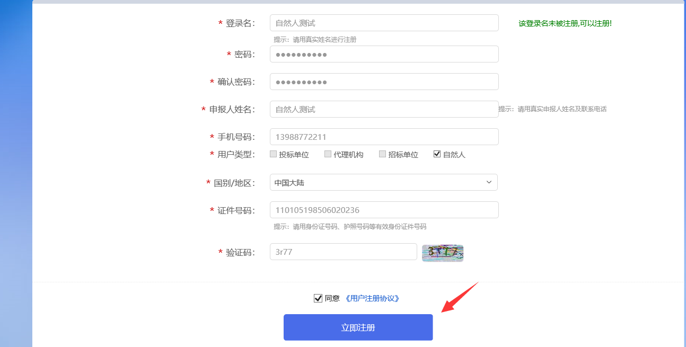
注册成功，


3、首次注册完成会弹出提示框，需要完善诚信库基本信息，
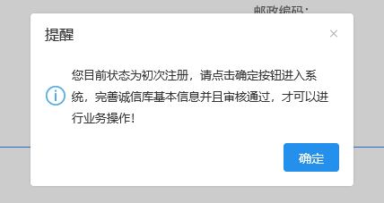
点击确定后，跳转到基本信息页面，
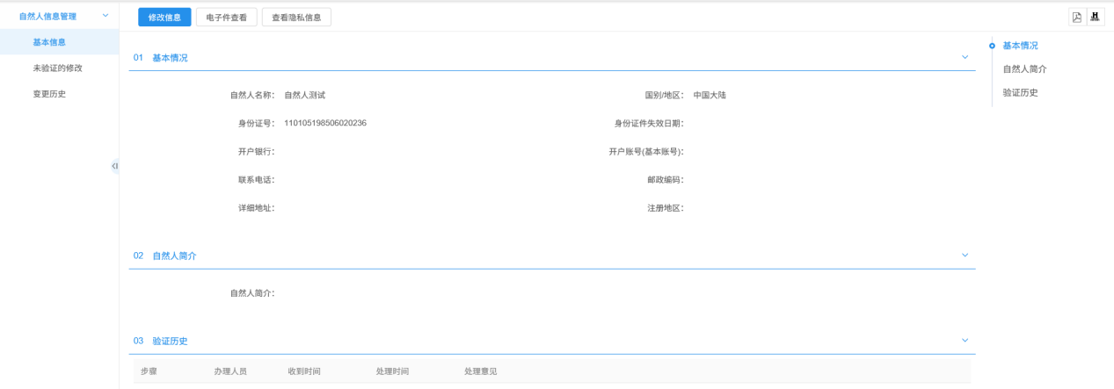
点击上方【修改信息】按钮，
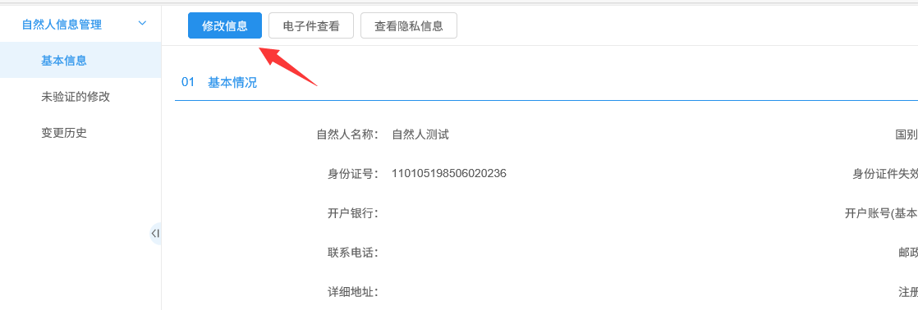
填写剩余带红色“*”的内容，包括个人银行名称、银行账号，注册地区，
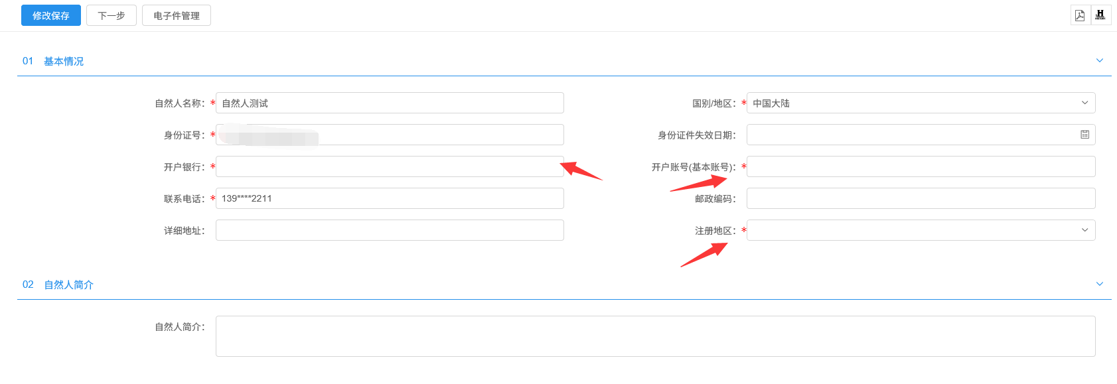
点击【电子件管理】按钮，上传身份证及个人照片，
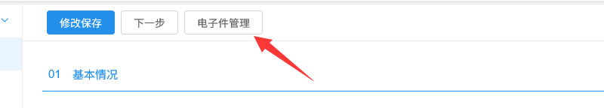

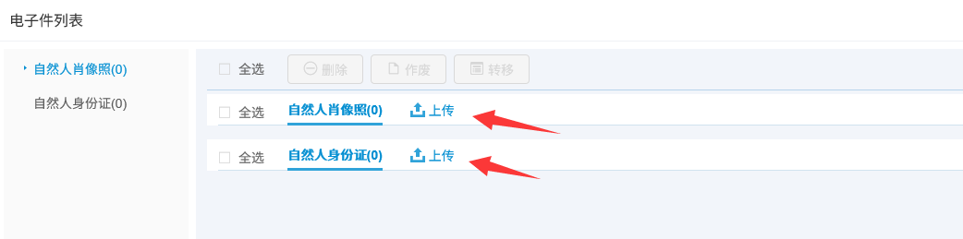
完毕后点击【下一步】按钮，
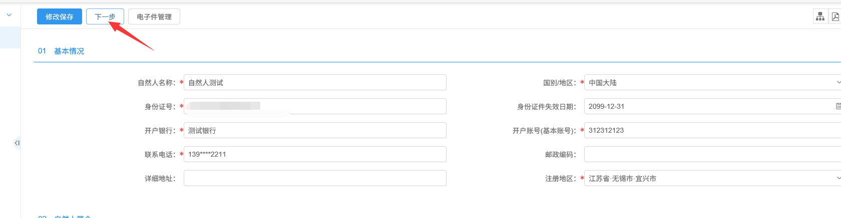
点击【提交信息】按钮，提交中心核验基本信息，
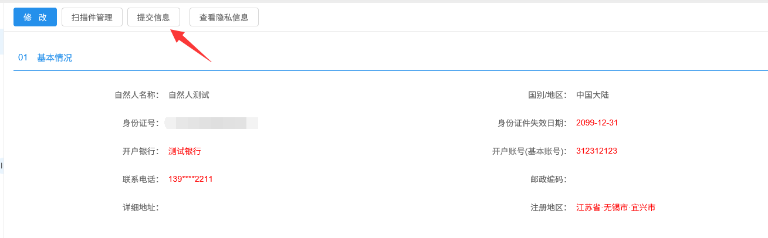
点击【确认提交】，提交核验，
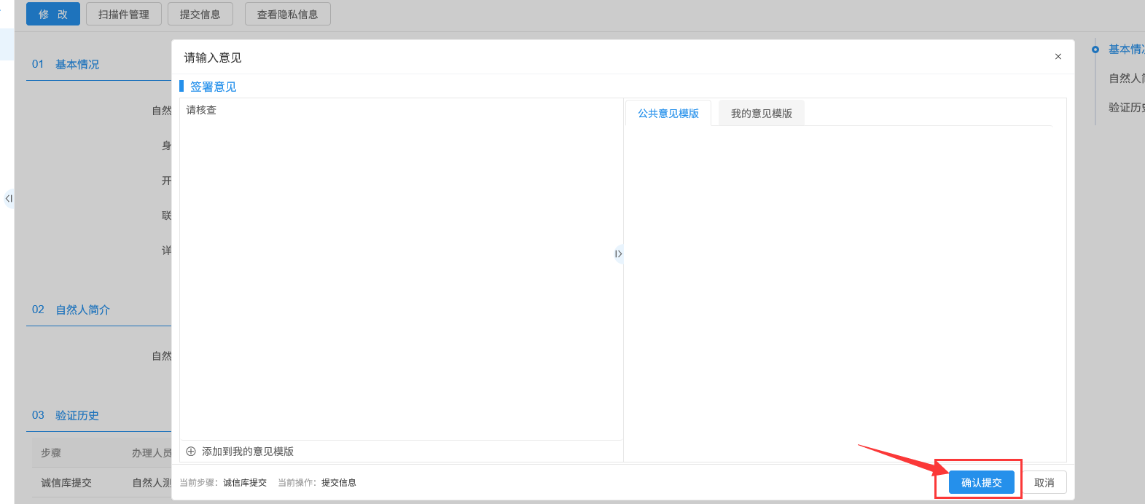
提交后直接验证通过，即可进行拍卖报名，
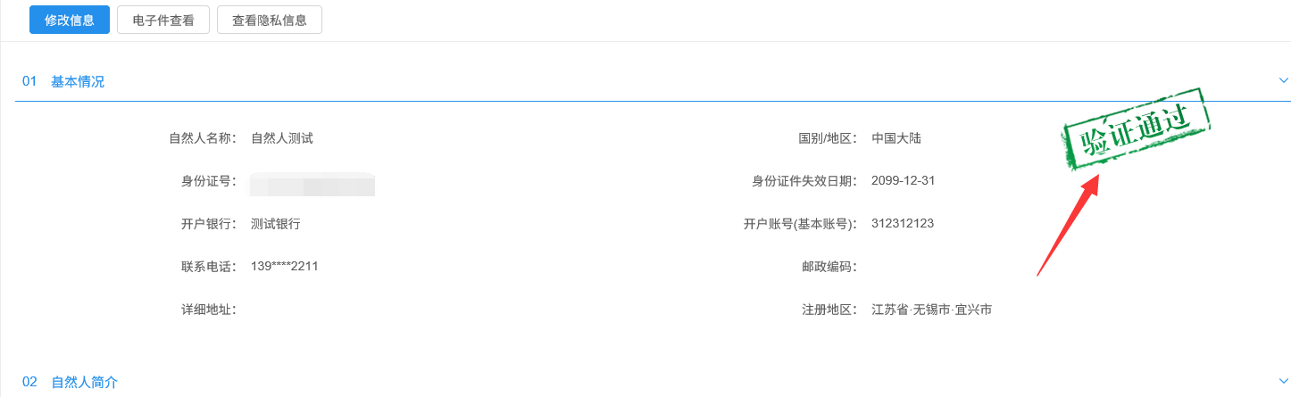

企业注册账号及基本信息维护
1、竞买人登录会员端地址：http://61.177.153.234:7086/TPBidder/memberLogin
2、点击免费注册按钮：
跳转到注册页面，查看注册协议，点击【我已阅读并同意该协议】，
按照要求填写相关内容，
登录名建议中文单位名称，【用户类型】选择【投标单位】，

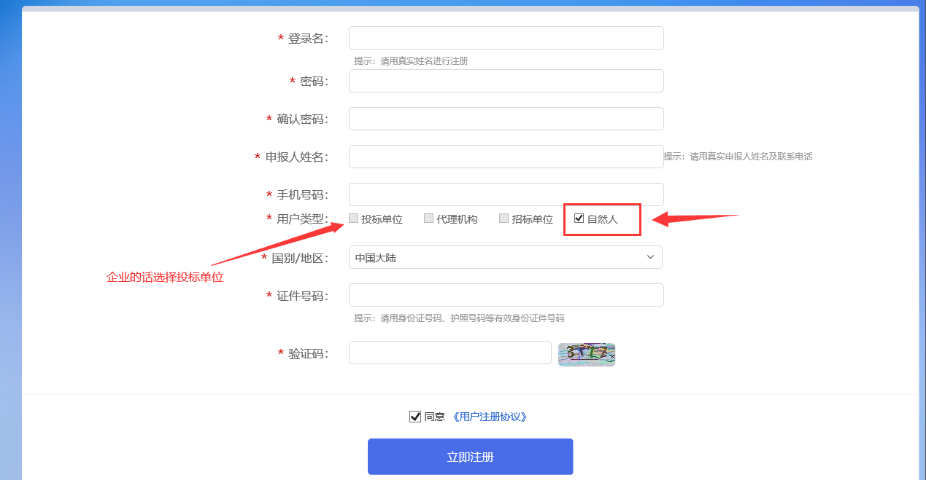
填写正确的申报人姓名、手机号码、证件号码，填写完毕后点击立即注册，
注册成功，
3、首次注册完成会弹出提示框，需要完善诚信库基本信息，
4、选择【诚信承诺】菜单，点击上方【新增备案】按钮，
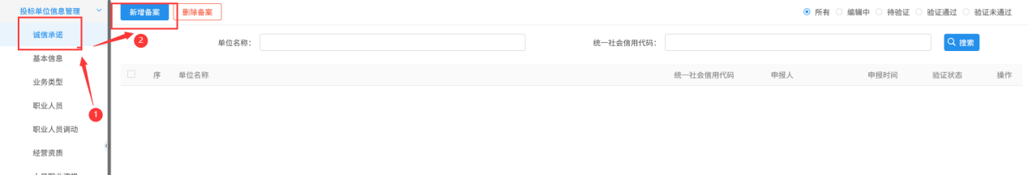
3、填写完善内容后点击保存按钮，【单位交易类别】请正确挑选，参与产权交易拍卖拍租项目选择产权交易项目。
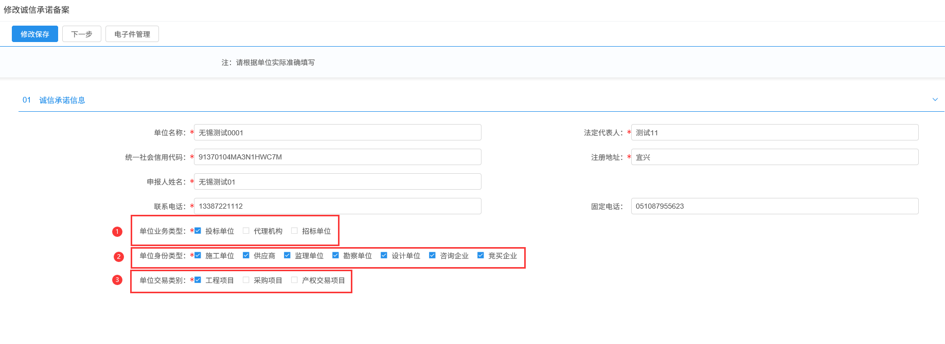
- 点击【电子件管理】按钮，
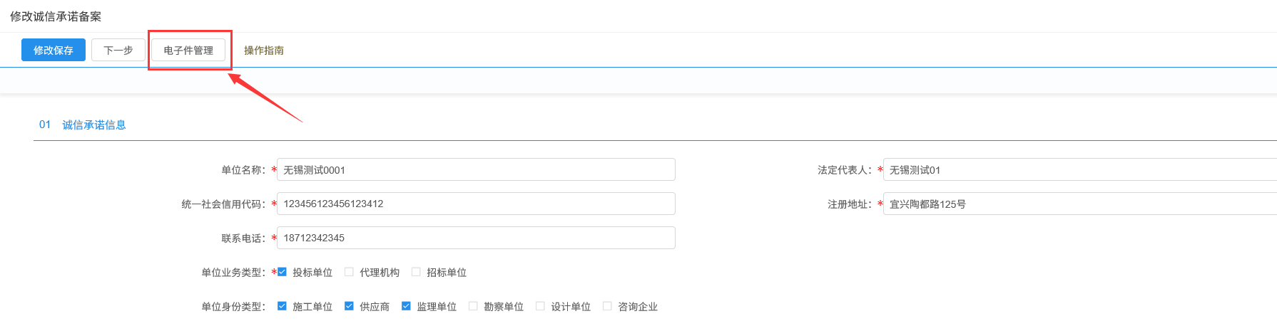
5、诚信承诺书，在右侧点击下载模板，打印后盖上公章和法人章，转换成PDF格式，点击上传。
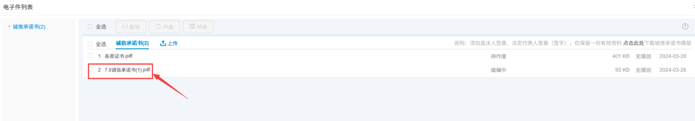
上传后点击上传的电子件，在展示的页面中，点击签章按钮，
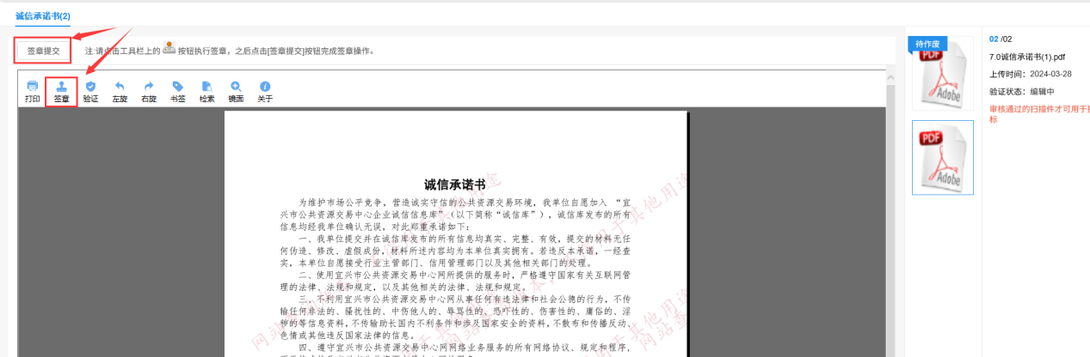
在下方需要签章处进行电子签章，签章完毕点击【签章提交】按钮，
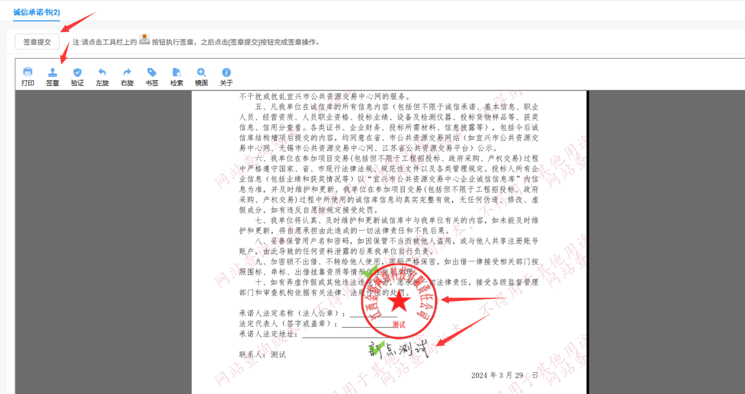

注：如果单位交易类别仅挑选了【产权交易项目】，则诚信承诺书无需电子签章，上传盖过纸质章的PDF文件即可。
点击【下一步】按钮，进行提交登记，
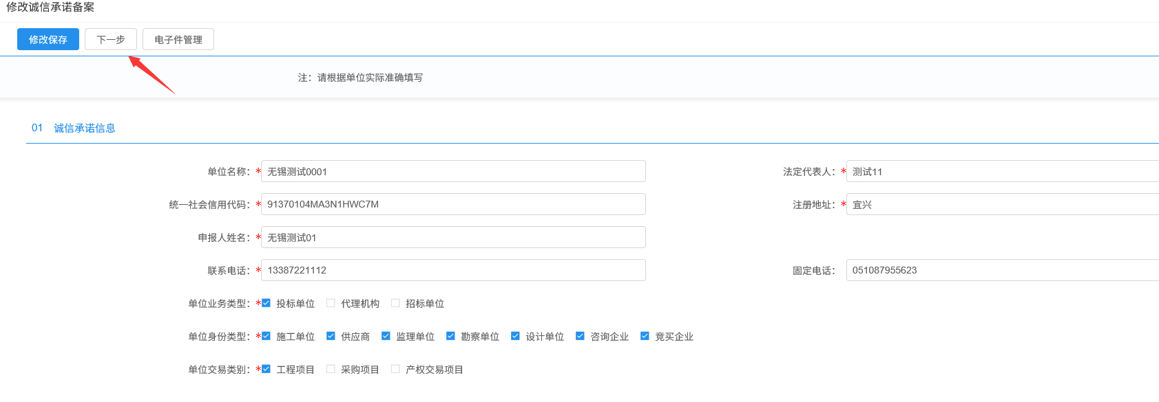

点击【提交信息】按钮，再点击【确认提交】，
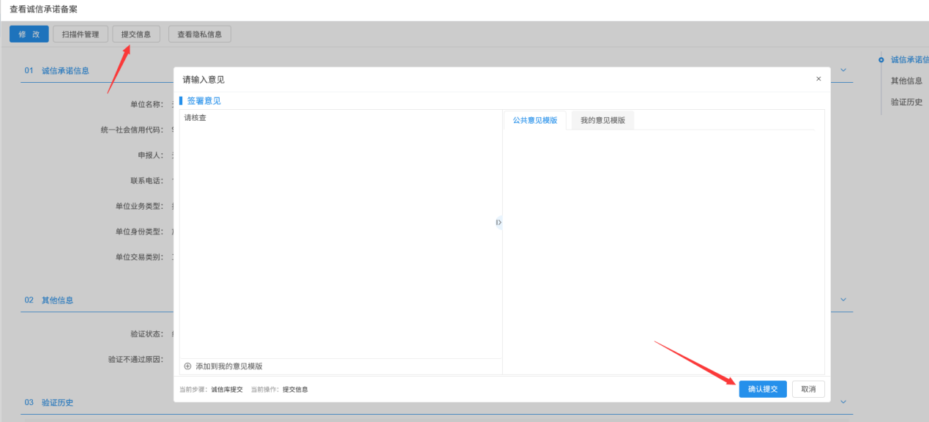

提交后信息直接验证通过，无需审核。
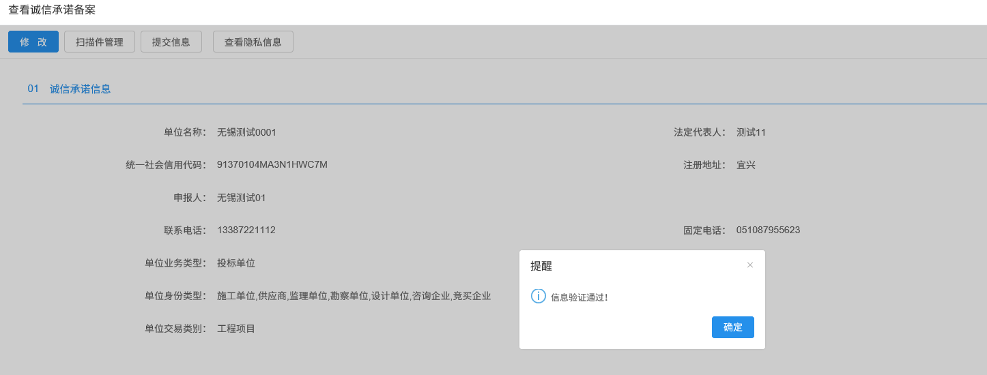
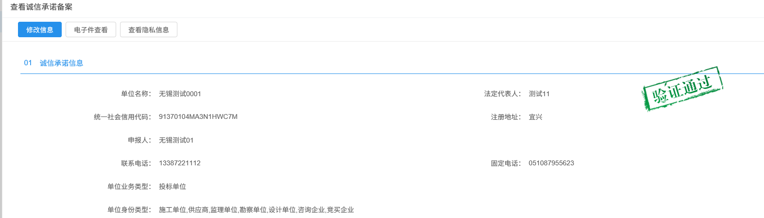

报名流程
- 完成核验后，刷新浏览器页面，展示页面如下，点击上方的【产权招标公告】按钮，下方展示报名中的标的，点击需要报名标的后的+号按钮，进行报名，
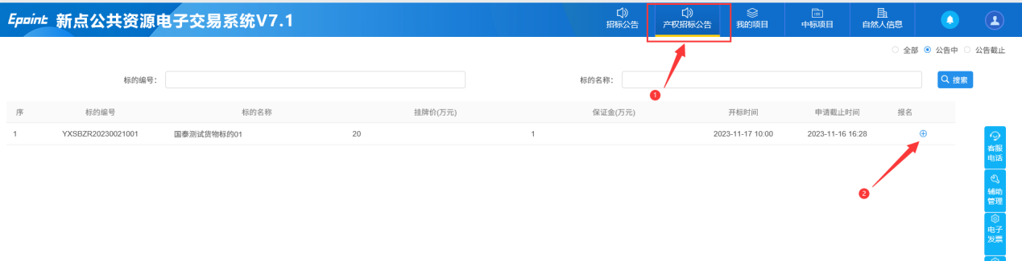
- 阅读报名规则，展示交易规则，查看后点击【同意】按钮，
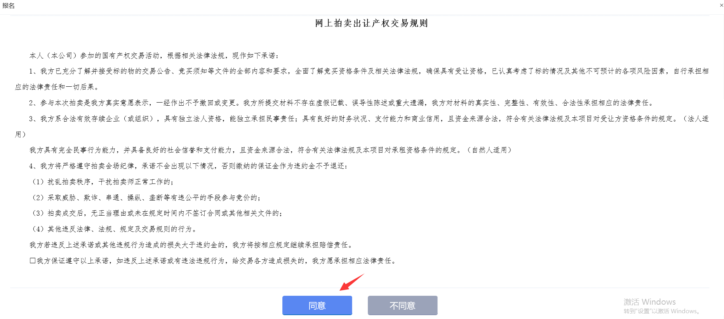
- 选择竞买方式，请选择单独申请，
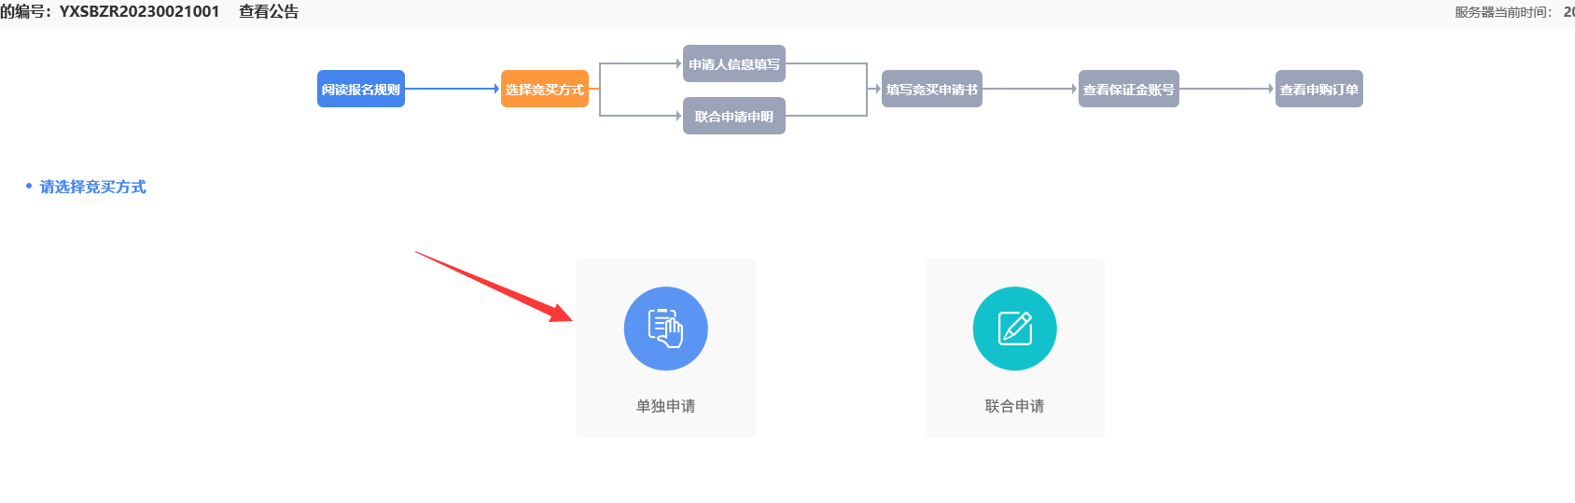
- 申请人信息填写，页面自动获取到诚信库基本信息中的信息，确认无误后，点击下一步，
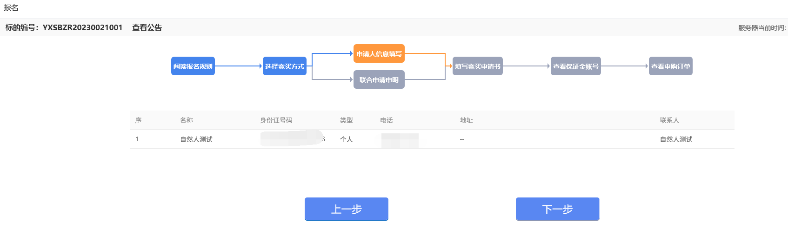
- 填写竞买申请书，系统自动生成【竞买申请书】，
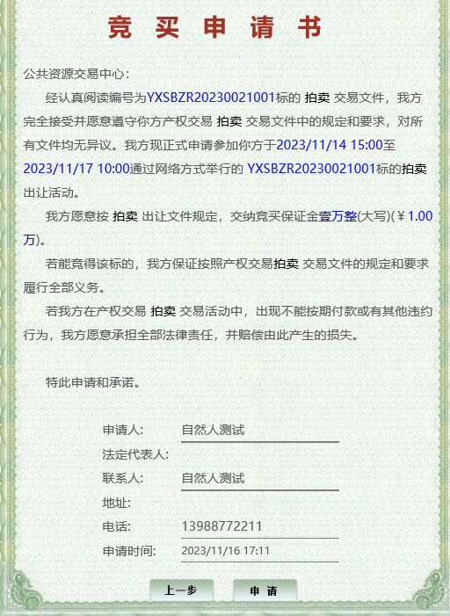
点击申请按钮，跳出提示框，确认无误后，点击确定，

- 查看保证金账号：
此页面展示标的的基本信息及保证金子账号信息，竞买人打款保证金账号在红框处展示，
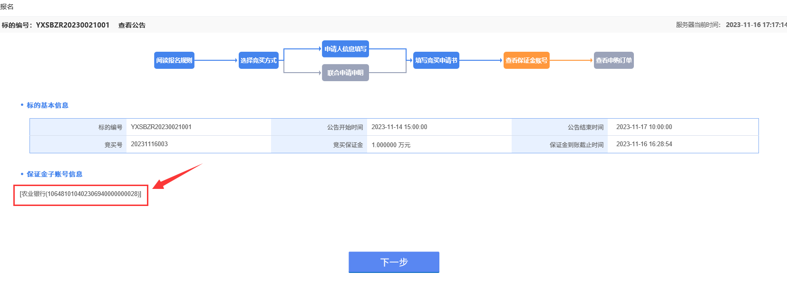
- 查看申购订单：
此页面详细展示保证金打款信息，包括收款人名称、开户银行、保证金账号、保证金金额及保证金缴纳截止时间，竞买人需要在保证金截止时间之前进行打款，过期后无法打款入账，
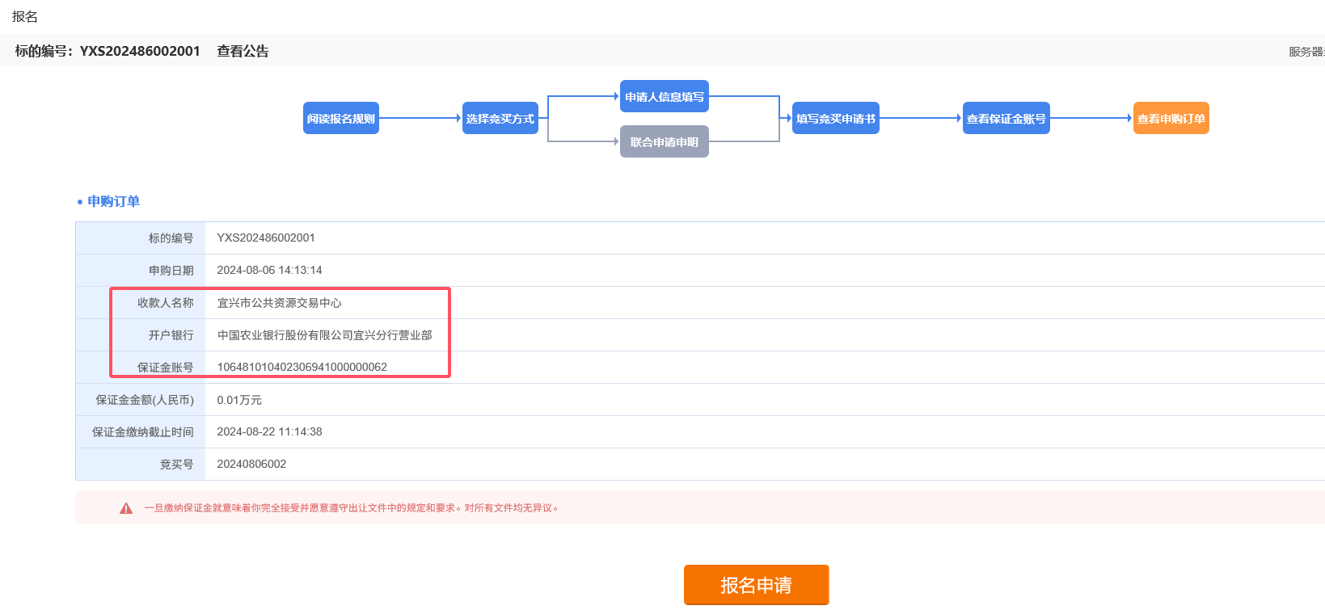
保证金打款后，竞买人可以自行查询是否到账，以及保证金是否有效缴纳，点击图中【报名申请】按钮，
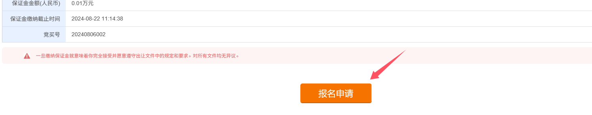
跳转到查询页面，点击【缴纳查询】按钮，提示查询成功，则在保证金支付信息栏展示保证金的缴纳情况，到账金额、到账时间、付款人、支付账号，如果所有信息都正确，则在备注栏会显示【有效缴纳】。
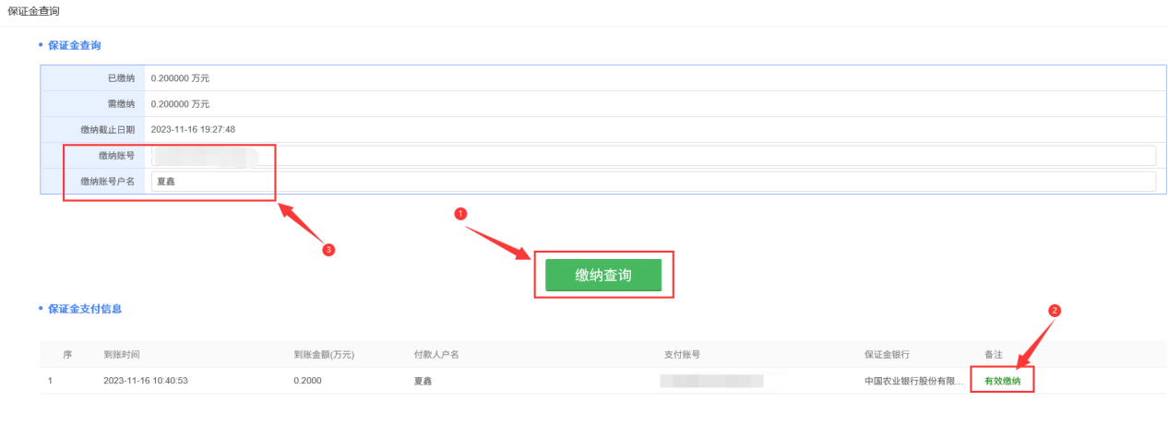
下方有报名所需文件上传处，根据拍卖公告要求，如果报名需要上传相关文件，则在此处上传，
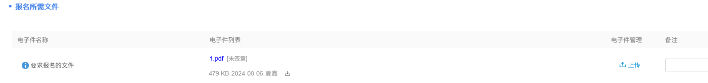

注：请确保打款的付款人户名、支付账号和诚信库基本信息中的一致，同时金额满足保证金要求，否则打款保证金视为无效缴纳，保证金可以多笔打款，相加总额大于等于保证金金额即可。
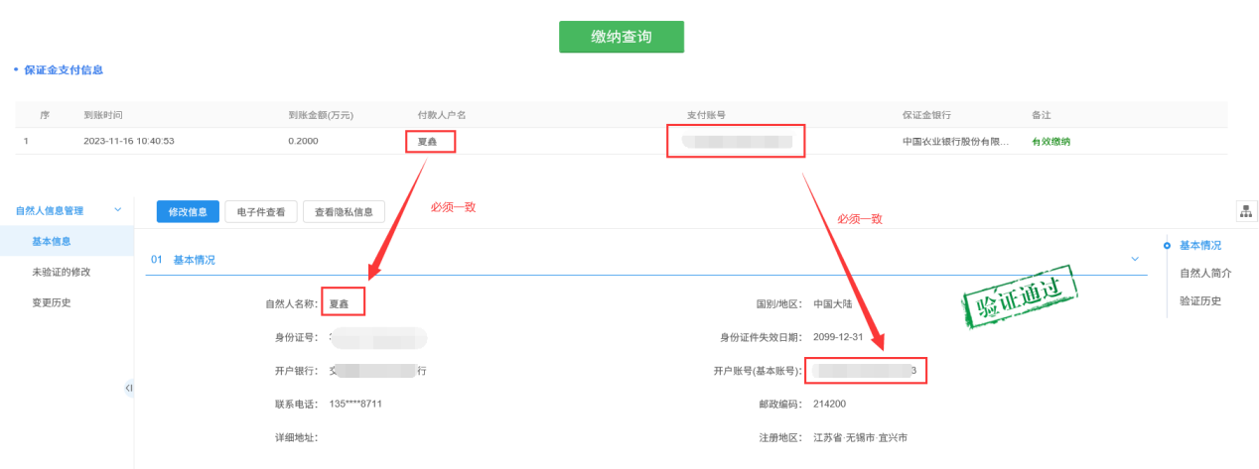
- 保证金打款完毕后，点击页面中的①【缴纳查询】按钮，确认已缴纳成功了，点击页面左上方的②【提交报名审核】按钮，
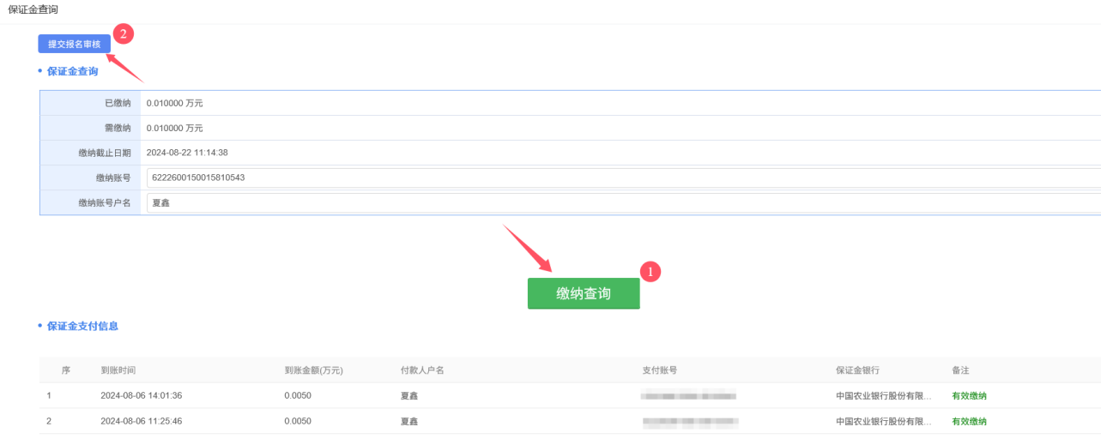
页面跳出弹窗“报名成功”，则此次报名流程完毕。
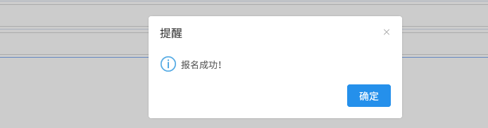
注：后续请关注手机短信通知，如果收到审核不通过的短信，可以咨询代理不通过原因，完善信息后，重新提交报名审核。
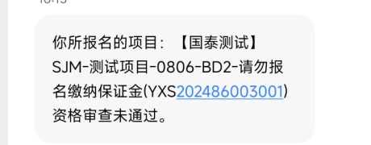

成交结果查看
竞买成交结果可以登录宜兴市公共资源交易中心网站产权交易栏目查看，
网站地址为：http://www.yixing.gov.cn/yxztb/
点击左侧的【产权交易】栏目，
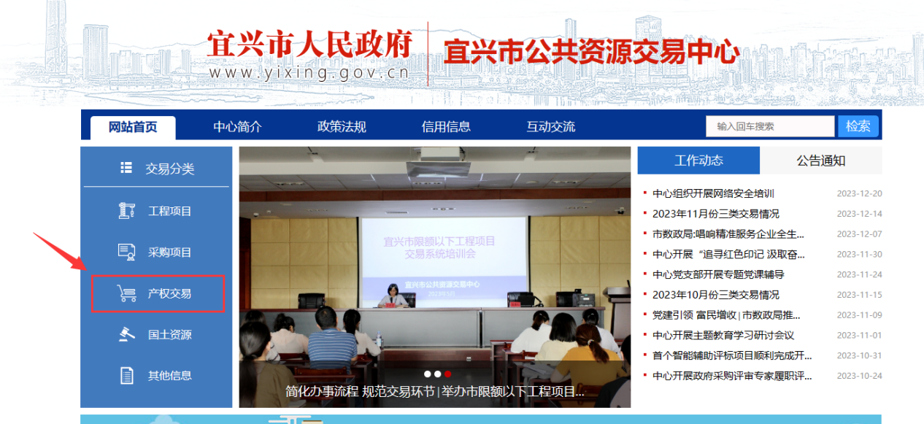
页面中可以查看交易公告：
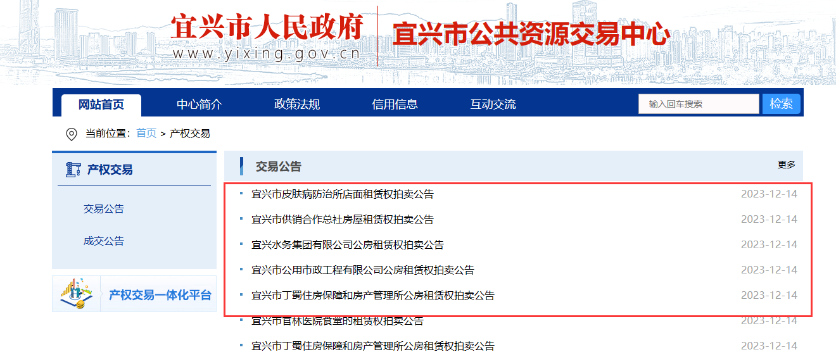
以及成交公告：
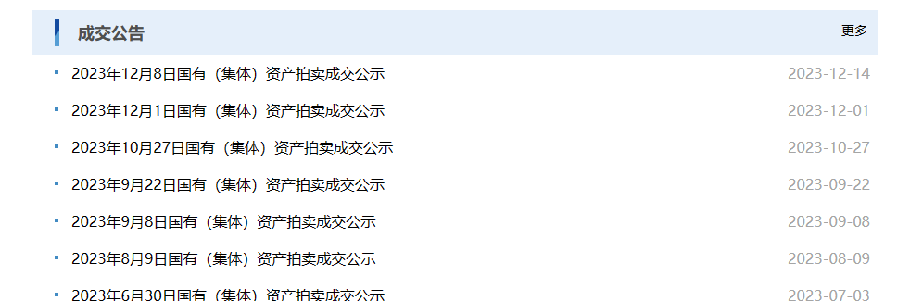

如有系统相关问题，可以打现场咨询电话：0510-87955623 工作时间8：30-11：30；13：30-17：00，或者联系拍卖标的相关拍卖机构。

